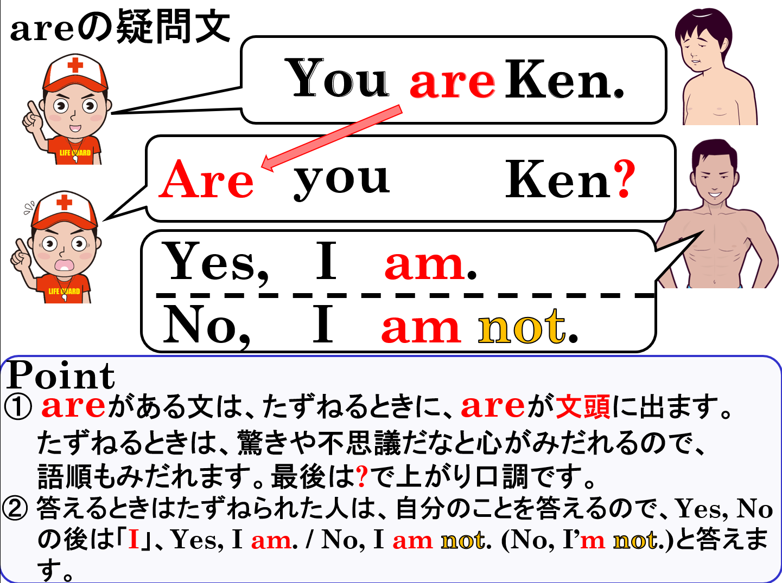

１．それぞれ正しいものを選びましょう。
(1) Are you Ken?  ア. Yes, I am.  イ. Yes, you are.  ウ. Yes, I’m not. | (2) Are you sad?  ア. No, I’m not.  イ. No, you are not.  ウ. No, I isn’t.
(3) Are you from Kyoto?  ア. Yes, I’m not.  イ. Yes, I’m.  ウ. Yes, I am. | (4) Are you a student?  ア. No, I are not.  イ. No, I am not.  イ. No, you are not.

２．次の文を疑問文（たずねる文）にして、（ ）内にあるYesかNoでその答え方も書きましょう。
(1) You are Yuki. （ Yes ）

(2) You are happy. （ No ）

(3) You are from America. （ Yes ）

(4) You are a teacher. （ No ）

３．次の語を並べ替えて、正しい疑問文を完成させましょう。
(1) • ( sad / you / are / ? )

(2) ( from / are / Kyoto / you / ? )

(3) ( student / a / you / are / ? )

１．それぞれ正しいものを選びましょう。
(1) Are you Ken?  ア. Yes, I am.  イ. Yes, you are.  ウ. Yes, I’m not. | (2) Are you sad?  ア. No, I’m not.  イ. No, you are not.  ウ. No, I isn’t.
(3) Are you from Kyoto?  ア. Yes, I’m not.  イ. Yes, I’m.  ウ. Yes, I am. | (4) Are you a student?  ア. No, I are not.  イ. No, I am not.  イ. No, you are not.

２．次の文を疑問文（たずねる文）にして、（ ）内にあるYesかNoでその答え方も書きましょう。
(1) You are Yuki. （ Yes ）
Yes, I am.
Are you Yuki?

(2) You are happy. （ No ）
( No, I’m not. )
No, I am not.
Are you happy?

(3) You are from America. （ Yes ）
Yes, I am.
Are you from America?

(4) You are a teacher. （ No ）
Are you a teacher?
No, I’m not.
( No, I am not. )

３．次の語を並べ替えて、正しい疑問文を完成させましょう。
(1) • ( sad / you / are / ? )
Are you sad?

(2) ( from / are / Kyoto / you / ? )
Are you from Kyoto?

(3) ( student / a / you / are / ? )
Are you a student?

